**Опросник КЕЙРСИ**

**1. В компании (на вечеринке) Вы:**

А) общаетесь со многими, включая и незнакомцев

Б) общаетесь с немногими – Вашими знакомыми

**2. Вы человек скорее:**

А) реалистичный, чем склонный теоретизировать

Б) склонный теоретизировать, чем реалистичный

1. **Как по-Вашему, что хуже:**

А) «витать в облаках»

Б) придерживаться проторенной дорожки

1. **Вы более подвержены влиянию:**

А) принципов, законов

Б) эмоции, чувств

1. **Вы более склонны:**

А) убеждать

Б) затрагивать чувства

1. **Вы предпочитаете работать:**

А) выполняя все точно в срок

6) не связывая себя определенными сроками

1. **Вы склонны делать выбор:**

А) довольно осторожно

Б) внезапно импульсивно

**8. В компании (на вечеринке) Вы:**

A) остаетесь допоздна, не чувствуя усталости

Б) быстро утомляетесь и предпочитаете пораньше уйти

1. **Вас более привлекают:**

А) здравомыслящие люди

Б) люди с богатым воображением

1. **Вам интереснее:**

А) то что происходит в действительности

Б) те события, которые могут произойти

1. **Оценивая поступки людей, Вы больше учитываете:**

А) требования закона, чем обстоятельства

Б) обстоятельства, чем требования закона

1. **Обращаясь к другим, Вы склонны:**

А) соблюдать формальности, этикет

Б) проявлять свои личные, индивидуальные качества

1. **Вы человек скорее:**

А) точный, пунктуальный

Б) неторопливый, медленный

1. **Вас больше беспокоит необходимость:**

А) оставлять дела незаконченными

Б) непременно доводить дело до конца

1. **В кругу знакомых Вы, как правило:**

А) в курсе происходящих событий

Б) узнаете о новостях с опозданием

1. **Повседневные дела вам нравится делать:**

А) общепринятым способом

Б) своим оригинальным способом

1. **Предпочитаю таких писателей, которые:**

А) выражаются буквально, напрямую

Б) пользуются аналогиями, иносказаниями

1. **Что Вас больше привлекает:**

А) стройность мысли

Б) гармония человеческих отношений

1. **Вы чувствуете себя увереннее:**

А) в логических умозаключениях

Б) в практических оценках ситуаций

1. **Вы предпочитаете, когда дела:**

А) решены и устроены

Б) не решены и не устроены

1. **Как по-Вашему, Вы человек:**

А) серьезный, определенный

Б) беззаботный, беспечный

1. **При телефонных разговорах Вы:**

А) заранее не продумываете все, что надо сказать

Б) мысленно «репетируете» то, что будет сказано

1. **Как Вы считаете факты:**

А) важны сами по себе

Б) есть проявление общих закономерностей

1. **Фантазеры, мечтатели:**

А) раздражают Вас

Б) довольно симпатичны Вам

1. **Вы чаще действуете как человек:**

А) хладнокровный

Б) вспыльчивый, горячий

1. **Как по-Вашему, хуже быть:**

А) несправедливым

Б) беспощадным

1. **Обычно Вы предпочитаете действовать:**

А) тщательно оценив возможности

Б) полагаясь на волю случая

1. **Вам приятнее:**

А) покупать что-то

Б) иметь возможность купить

1. **В компании Вы как правило:**

А) первым заводите беседу

Б) ждете, когда с Вами заговорят

1. **Здравый смысл:**

А) редко ошибается

Б) часто попадает впросак

1. **Детям часто не хватает:**

А) практичности

Б) воображения

1. **В принятии решений Вы руководствуетесь скорее:**

А) принятыми нормами

Б) своими чувствами, ощущениями

1. **Вы человек скорее:**

А) твердый, чем мягкий

Б) мягкий, чем твердый

1. **Что, по-Вашему, больше впечатляет:**

А) умение методично организовывать

Б) умение приспособиться и довольствоваться достигнутым

1. **Вы больше цените:**

А) определенность, законченность

Б) открытость, многовариантность

1. **Новые и нестандартные отношении с людьми:**

А) стимулируют, придают Вам энергии

Б) утомляют

1. **Вы чаще действуете как:**

А) человек практического склада

Б) человек оригинальный, необычный

**38. Вы более склонны:**

А) находить пользу в отношениях с людьми

Б) понимать мысли и чувства других

**39. Что приносит Вам больше удовлетворения:**

А) тщательное всестороннее обсуждение спорного вопроса

Б) достижения соглашения по поводу спорного вопроса

1. **Вы руководствуетесь более:**

А) рассудком

Б) велениями сердца

1. **Вам удобнее выполнять работу:**

А) по предварительной договоренности

Б) которая подвернулась случайно

1. **Вы обычно полагаетесь:**

А) на организованность, порядок

Б) на случайность, неожиданность

**43. Вы предпочитаете иметь:**

А) много друзей на непродолжительный срок

Б) несколько старых друзей

1. **Вы руководствуетесь в большей степени:**

А) фактами, обстоятельствами

Б) общими положениями, принципами

1. **Вас больше интересуют:**

А) производство и сбыт продукции

Б) проектирование и исследования

1. **Что Вы скорее сочтете за комплимент:**

А) «Вы очень логичный человек»

Б) «Вы тонко чувствующий человек»

1. **Вы более цените в себе:**

А) невозмутимость

Б) увлеченность

1. **Вы предпочитаете высказывать:**

А) окончательные и определенные утверждения

Б) предварительные и неоднозначные утверждения

1. **Вы лучше чувствуете себя:**

А) после принятия решения

Б) не ограничивая себя решениями

1. **Общаясь с незнакомыми, Вы:**

А) легко завязываете продолжительные беседы

Б) не всегда находите общие темы для разговора

1. **Вы больше доверяете:**

A) своему опыту

Б) своим предчувствиям

1. **Вы чувствуете себя человеком:**

А) более практичным, чем изобретательным

Б) более изобретательным, чем практичным

**53. Кто заслуживает больше одобрения:**

А) рассудительный, здравомыслящий человек

Б) человек глубоко переживающий

**54. Вы более склонны:**

А) быть прямым и беспристрастным

Б) сочувствовать людям

**55. Что, по-Вашему, предпочтительней:**

А) удостовериться, что все подготовлено и улажено

Б) предоставить событиям идти своим чередом

1. **Отношения между людьми должны строиться:**

А) по предварительной взаимной договоренности

Б) в зависимости от обстоятельств

1. **Когда звонит телефон, Вы:**

А) торопитесь подойти первым

Б) надеетесь, что подойдет кто-нибудь другой

1. **Что Вы цените в себе больше:**

А) развитое чувство реальности

Б) пылкое воображение

1. **Вы больше придаете значения:**

А) тому, что сказано

Б) тому, как сказано

1. **Что выглядит большим заблуждением:**

А) излишняя пылкость, горячность

Б) чрезмерная объективность, беспристрастность

1. **Вы в основном считаете себя:**

А) трезвым и практичным

Б) сердечным отзывчивым

1. **Какие ситуации привлекают Вас больше:**

А) регламентированные и упорядоченные

Б) неупорядоченные и нерегламентированные

1. **Вы человек скорее:**

А) педантичный, чем капризный

Б) капризный, чем педантичный

**64. Вы чаще склонны:**

1. быть открытым, доступным людям

Б) быть сдержанным, скрытным

1. **В литературных произведениях вы предпочитаете:**

А) буквальность, конкретность

Б) образность, переносный смысл

1. **Что для Вас труднее:**

А) находить общий язык

Б) использовать других в своих интересах

1. **Что бы Вы себе больше пожелали:**

А) ясности размышлений

Б) умения сочувствовать

1. **Что хуже:**

А) быть неприхотливым

Б) быть излишне привередливым

1. **Вы предпочитаете:**

А) запланировать события

Б) незапланированные события

1. **Вы склонны поступать скорее:**

А) обдуманно, чем импульсивно

Б) импульсивно, чем обдуманно

**Обработка**

подсчет первичных результатов производится простым суммированием количества крестиков (ответов по варианту а или b) во всех вертикальных столбцах регистрационного листа.

|  |  |
| --- | --- |
| E = сумма «а» в первом столбце; | I = сумма «б» в первом столбце. |
|  |  |
| S = сумма «a» во 2-м и 3-м столбцах; | N = сумма «б» во 2-м и 3-м столбцах. |
|  |  |
| T = сумма «a» в 4-м и 5-м столбцах; | F = сумма «б» в 4-м и 5-м столбцах. |
|  |  |
| J = сумма «a» в 6-м и 7-м столбцах; | P = сумма «б» в 6-м и 7-м столбцах. |
|  |  |

Внизу каждого столбца расположены пустые ячейки, в каждую из которых следует записать соответственно количество ответов по варианту а и по варианту б. Для первого столбца (шкала е–i) обработка на этом заканчивается, а данные столбцов 2–3 (s–n), 4–5 (t–f), 6–7 (j–p) попарно суммируются, и результат записывается в нижние пустые ячейки, рядом с которыми стоят буквенные обозначения шкал (факторов). Таким образом, получается четыре пары чисел в нижних пустых ячейках. Затем обводится та буква (е, или i, s, или n, т, или f, j, или р), которой соответствует большая сумма ответов из данной пары. Если числа равные (для шкалы е–i это 5–5, для всех остальных – 10–10), обводится правая буква.

**Бланк для ответов**

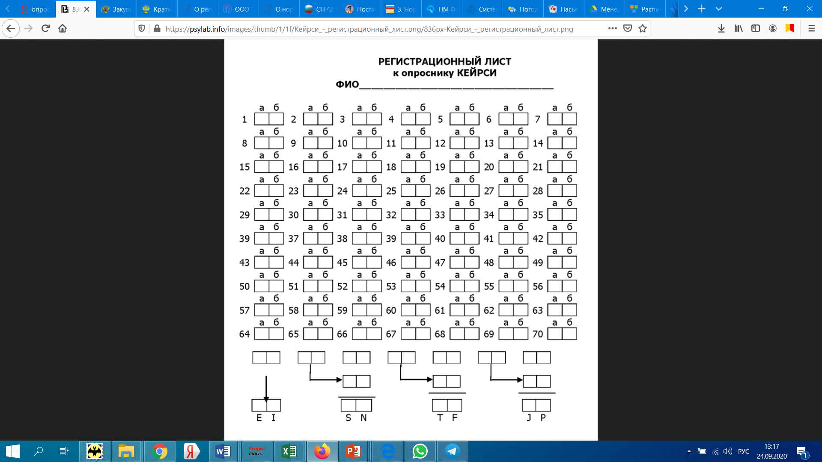

*В каждой паре (e–i), (s–n), (t–f), (j–p) выделите букву, которой соответствует большее число баллов (если в какой-либо паре числа равны, то выделите правую букву). Эти четыре выделенных буквы образуют формулу психологического типа.*

В результате получаются четыре объединенные буквы. Они обозначают функциональный психологический портрет обследуемого. Комбинации могут быть следующими:

|  |  |  |  |
| --- | --- | --- | --- |
| Esfp | Esfj | Enfj | Entj |
|  |  |  |  |
| Isfp | Isfj | Infj | Intj |
|  |  |  |  |
| Estp | Estj | Enfp | Entp |
|  |  |  |  |
| Istp | Istj | Infp | Intp |
|  |  |  |  |